**«Наводовский детский сад», филиал**

**муниципального бюджетного общеобразовательного учреждения**

**«Наводовская основная школа»**

**КРАТКОСРОЧНЫЙ ПРОЕКТ**

**«ПРОФЕССИЯ ПРОДАВЦА»**

**Леонтьева Наталия Николаевна,**

**воспитатель**

**первой квалификационной категории**

**д. Никифоровская**

**2023**

**Введение**

**Актуальность** В старшем дошкольном возрасте особое значение для полноценного развития детской личности приобретает дальнейшее приобщение к миру взрослых людей и созданным их трудом предметам. Ознакомление с профессиями обеспечивает дальнейшее вхождение ребенка в современный мир, приобщает к его ценностям, направляет на развитие познавательных и гендерных интересов мальчиков и девочек старшего дошкольного возраста. Углубленное изучение профессий способствует развитию представлений об их значимости, ценности каждого труда. Правильный выбор профессии определяет жизненный успех каждого человека.

Одна из любимых детских сюжетно-ролевых игр – «Супермаркет».

Она подразумевает участие нескольких игроков. Детям нравится чувствовать себя продавцом, обслуживать покупателей. Эта игра имеет обучающий и познавательный характер – особенно если у ребёнка есть необходимые для неё аксессуары: товары, денежные знаки, «монеты» и «купюры», а также касса. Реализм – отличительная черта игры. Нынешний игрушечный магазин очень современен и даже даёт возможность расплачиваться кредитной картой!

Таким образом, проект позволит детям получить «опыт» работы продавцом и лучше понять современные финансово-денежные отношения.

В подготовительной группе для детей остаётся актуальным развитие речи. Проект «Продавец» позволит расширить, обобщить и систематизировать знания дошкольников, сформирует лексико-грамматические категории и связную речь. Игровые ситуации и творческие задания также способствуют развитию восприятия, внимания, памяти, мышления.

Проект позволит сформировать умение вежливо и доброжелательно относиться к окружающим в общественных местах, в соответствии с правилами, принятыми в социуме.

Так родилась идея создания и проведения данного проекта.

**Цель:** создание условий для обогащения представлений детей о профессии продавец.

**Задачи:**

1. Расширять и обобщать знания и представления детей о профессии продавец, место работы, значимость труда.
2. Формировать представления о структуре магазина и об использовании предметов технического прогресса в труде, работников торговли.
3. Развивать образное и творческое мышление, побуждать к творчеству, самостоятельности, инициативности.
4. Развивать коммуникативные навыки, навыки диалогической речи.
5. Воспитывать уважительное отношение к труду продавца.
6. Развивать навыки сотрудничества детей со сверстниками и взрослыми в процессе совместной проектной деятельности.
7. Активизировать деятельность родителей в процессе реализации проекта.

**Предполагаемый результат:**

1. У детей расширятся и обагатятся представления о профессии «продавец».
2. Дети сходят на экскурсию в разные виды магазинов, познакомятся с их структурой, с работой продавца-кассира, продавца-консультанта.
3. У детей сформируются умения объяснять положительные и отрицательные стороны данной профессии.
4. Дети проявят творчество при создании рисунков и атрибутов для сюжетно-ролевой игры «Супермаркет».
5. Родители получат опыт работы с детьми в процессе проектной деятельности.
6. Развивающая среда группы пополнится костюмами и атрибутами для сюжетно-ролевой игры «Супермаркет».

**Информационная характеристика проекта**

**Тип проекта:** информационно-творческий, групповой, краткосрочный.

**База проведения проекта**: «Наводовский детский сад», филиал МБОУ «Наводовская ОШ», подготовительная к школе группа компенсирующей направленности для детей с тяжелыми нарушениями речи.

**Авторы:** воспитатель высшей квалификационной категории Кулебакина Е.В., воспитатель первой квалификационной категории Леонтьева Н.Н.

**Участники проекта**: учитель-логопед, воспитатели, дети, родители.

**Этапы работы над проектом**

**Первый этап** – подготовительный (одна неделя):

- выбор темы проекта;

- изучение и анализ литературы, анализ и обобщение имеющегося опыта работы;

- создание условий для реализации проекта: формирование мотивационной готовности всех участников, составление плана мероприятий систематизация материалов.

**Второй этап** – основной (одна неделя):

реализация плана-графика мероприятий проекта.

**План-график мероприятий проекта**

|  |  |  |
| --- | --- | --- |
| **Участники** | **Мероприятия** | **Сроки** |
| Дети, воспитатели, учитель-логопед, продавец Сафонова А.Н. | Беседа с детьми дошкольного возраста  на тему «Профессия – продавец».  *Приложение А* | Понедельник  13ноября |
| Экскурсия  «В продовольственный магазин»  *Приложение Б* |
| Дети, воспитатель. | Д/и «Профессии»  Разрезные картинки «Профессии» |
| Воспитатели, дети, учитель логопед. | Индивидуальная работа с детьми  словесные игры «Кто работает в магазине. Назови действия продавца» |
| Дети | Раскрашивание раскрасок по теме проекта |
| Воспитатели, родители | Стендовая консультация «Ранняя профориентация старших дошкольников» *Приложение В* |
| Дети, воспитатели, учитель-логопед | Экскурсия «В магазин промышленных товаров»  *ПриложениеГ* | Вторник  14 ноября |
| Дети, воспитатель | Ручной труд «Конфеты» для сюжетно-ролевой игры «Супермаркет» |
| Дети, воспитатель | Д/и «Поиграем в магазин» |
| воспитатели, дети, учитель логопед. | Индивидуальная работа с детьми. Словесные игры «Назови отделы магазина, что в них можно купить», «Что у нас в тележке?» |
| Дети, воспитатель | Чтение художественной литературы:  -Ч. Янчарский «В магазине игрушек» |
| Дети | С/р игра «Магазин одежды и головных уборов» |
| Родители | Изготовление атрибутов для сюжетно-ролевой игры «Супермаркет» |
| Дети, воспитатели, учитель логопед | Экскурсия в магазин сантехники | Среда  15 ноября |
| Дети | Игры с лепбуком «Финансовая грамотность», «Супермаркет» |
| Воспитатели, дети, учитель логопед | Индивидуальная работа с детьми  Д/и «Распредели товары по отделам в магазине» |
| Дети, воспитатель | Чтение художественной литературы:  Э. Мошковская «Веселый магазин» |
| Игры с мячом: «Съедобное – несъедобное» |
| Дети, воспитатели, учитель логопед | Экскурсия «В строительный магазин» | Четверг  16ноября |
| Воспитатели, дети, учитель логопед. | Индивидуальная работа с детьми.  Рассказ о профессии продавца с использованием мнемо таблицы. |
| Дети, воспитатель | Лепка «Хлеб, хлебобулочные изделия» (из солёного теста)  *Приложение Д* |
| Дети | Д/и «Профессии»  Разрезные картинки «Профессии» |
| С/р игра «Автосалон» |
| Дети, воспитатели, учитель логопед | Экскурсия  «В магазин самообслуживания»  Викторина | Пятница  17ноября |
| Индивидуальная работа дети, воспитатели | Словесные игры  «Какой товар лишний?» |
| Рисование «Профессия продавец»  *Приложение Е* |
| Дети | Д /и «Магазин» |
| С/р игра «Супермаркет» |

**Достигнутые образовательные результаты**

Подводя итоги, можно сказать, что проект помог: уточнить и обогатить знания детей об профессии «продавец»; сформировать у них познавательный интерес к объектам социальной значимости ; освоить новые способы решения интеллектуальных, творческих и коммуникативных задач, адекватных возрасту; сформировать мотивацию получения знаний из различных информационных источников.

**Перспективы дальнейшего развития:** возможно дальнейшее развитие содержания проекта.

**Литература:**

1. Алёшина Н.М. Ознакомление дошкольниковс окружающей и социальной действительностью. – М. *«*Просвещение»,2005.
2. ВострухинаТ.Н., КондрыкинскаяЛ.А. Знакомим с окружающим миром детей 3-6 лет. –Сфера 2016.
3. Доронова Т.Н. Игра в дошкольном возрасте.-М. «Просвещение», 2005.
4. Жаренкова Н.З., Муртазина О.В. Знакомство с профессиями. –Детство- Пресс, 2014

*Приложение 1*

Сюжетно-ролевая игра "Магазин"

Задачи:

Вызвать у детей интерес к профессии продавца.

Формировать навыки культуры поведения в общественных местах.

Воспитывать дружеские взаимоотношения.

**Роли:** директор магазина, продавцы, кассир, покупатели, водитель, грузчик, уборщица.  
  
**Игровые действия:** Водитель привозит на машине товар, грузчики разгружают, продавцы раскладывают товар на полках. Директор следит за порядком в магазине, заботится о том, чтобы в магазин во время завозился товар, звонит на базу, заказывает товар. Приходят покупатели. Продавцы предлагают товар, показывают, взвешивают. Покупатель оплачивает покупку в кассе, получает чек. Кассир получает деньги, пробивает чек, дает покупателю сдачу, чек. Уборщица убирает помещение.  
  
**Игровые ситуации:** «В овощном магазине», «Одежда», «Продукты», «Ткани», «Сувениры», «Кулинария», «Книги», «Спорттовары».  
  
**Предварительная работа.** Экскурсия в магазин. Наблюдение за разгрузкой товара в овощном магазине. Беседа с детьми о проведенных экскурсиях. Чтение литературных произведений: Б. Воронько «Сказка о необычных покупках» и др. Этическая беседа о поведении в общественных местах.   
Встреча детей с мамой, которая работает продавцом в магазине. Составление детьми рассказов на тему «Что мы умеем?»: «Как купить хлеб в булочной?», «Как перейти дорогу, чтобы попасть в магазин?», «Где продают тетради, карандаши?» и т.д. Изготовление с детьми атрибутов к игре (конфеты, деньги, кошельки, пластиковые карты, ценники и т.д.).  
  
**Игровой материал:** весы, касса, халаты, шапочки, сумки, кошельки, ценники, товары по отделам, машина для перевозки товаров, оборудование для уборки.

*Приложение А*

**Беседа с детьми дошкольного возраста**

**на тему «Профессия – продавец».**

На столе разложены разные предметы – игрушки (продукты, весы, касса,…)

- это магазин «Продукты».

**Воспитатель**: Ребята, отгадайте загадку (загадывает детям загадку):

В магазине папа с Настей

Покупали к чаю сласти:

Шоколадный торт «Причуда»

Очень любит тётя Люба,

Три эклера, пять колец Завернул им ….

**Дети**: Продавец.

**Воспитатель:** Правильно, это продавец. Сегодня мы будем говорить о профессии продавец. К нам в гости пришла мама Вити, Анастасия Николаевна. Здравствуйте, А.Н.! Давайте побеседуем о работе  продавца.

А.Н., расскажите, что должен уметь делать продавец, какие предметы нужны продавцу для работы.

**А.Н.:** Здравствуйте, ребята! Все мы ходим в магазины за покупками. А в магазинах нас встречают приветливые люди, помогающие выбрать товар и сделать нужные покупки. Всех этих людей объединяет одна профессия-продавец. Послушайте небольшой рассказ о том, как появилась профессия продавец. Торговлей люди занимаются с незапамятных времен. Сначала обменивались товарами, но потом люди придумали деньги. Предшественником продавца был купец. Купцы, разъезжая по всему свету, одновременно и покупали, и продавали и обменивали товары. С ростом населения стали появляться крупные магазины и тогда появилась новая профессия — продавец.

**Воспитатель:** Ребята, скажите, что продавец что делает?

*(Игровое упражнение «Назови слова – действия»).*

**Дети:**  Продавец показывает, продаёт, взвешивает,  считает, отрезает, упаковывает, заворачивает.

**Воспитатель:** А.Н. , а вы что делаете на работе?

**А.Н.:** Ребята правильно сказали.  Я работаю в  крупном магазине, где в мои   обязанности входят много работы. Я консультирую покупателей, помогаю выбрать товар, отмеряю и взвешиваю развесной товар, упаковываю покупки и помогаю оформить их на кассе.

**Воспитатель:** Ребята, давайте поиграем в игру «Исправь ошибки».

Послушайте утверждения и подумайте, верны ли утверждения , при необходимости исправьте ошибку.

Швея продаёт товар, а продавец шьёт платье.

Продавец строит дом, строитель  показывает товар.

Водитель взвешивает товар, а продавец водит автобус.

Врач упаковывает товар, а продавец лечит людей.

**Воспитатель:** Ребята, а каким должен быть продавец?

**Дети:** Ответы детей.

*Приложение А1*

**А.Н.:** Продавец должен быть с покупателями вежливыми, ответственными, терпеливыми, уметь грамотно строить свою речь, опрятный, аккуратный внешний  вид продавца.

**Воспитатель:**  Ребята, а каким должен быть покупатель?

**Дети:** Ответы детей.

**Воспитатель:** Спасибо вам А. Н. за то, что нашли время прийти к нам и рассказать о такой интересной профессии – продавец. Ребята, а в следующий раз мы попросим других мам рассказать о своей работе. До новых встреч!

*Приложение В*

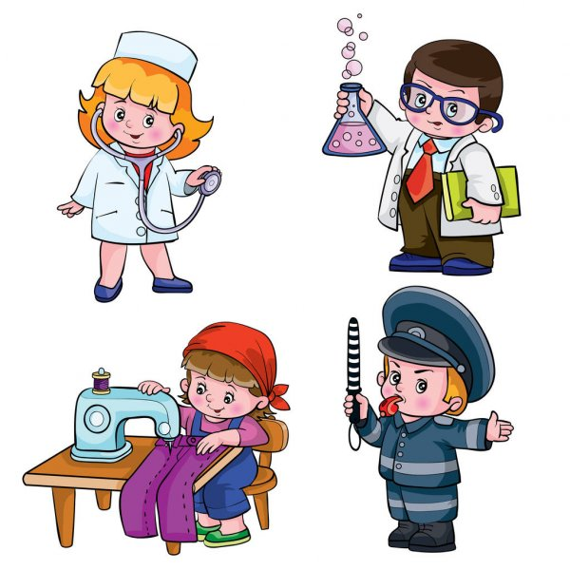**Консультация для родителей**

**«Ранняя профориентация дошкольников»**

Удивительная страна Детство! Можно мечтать о своём будущем, например, кем быть. Свою мечту воплотить в играх: сегодня - врач, завтра - строитель или даже учитель.

Дошкольный возраст наиболее благоприятен для педагогического воздействия. Малыши учатся любить труд, с уважением относятся к любому виду трудовой деятельности, знакомятся с простейшими, но самыми характерными чертами профессий, приобретают навыки, которые будут развиты в школе. Система мероприятий, направленных на выявление личностных особенностей, интересов и способностей у каждого человека для оказания ему помощи в разумном выборе профессии, наиболее соответствующих его индивидуальным возможностям – это и есть профессиональная ориентация.

**Профессиональная ориентация дошкольников** – это широкое поле деятельности для педагогов, новое и еще неизученное направление дошкольной педагогики.

Дошкольное учреждение – первая ступень в формировании базовых знаний о профессиях. Именно в детском саду дети знакомятся с многообразием и широким выбором профессий. Ознакомление с трудом взрослых и с окружающим миром происходит уже в младшем дошкольном возрасте, когда дети через сказки, общение со взрослыми и средства массовой информации узнают о разных профессиях.  Знакомство дошкольников с профессиями не только расширяет общую осведомленность об окружающем мире и кругозор детей, но и формирует у них определенный элементарный опыт профессиональных действий, способствует ранней профессиональной ориентации.

**Что родители могут рассказать ребенку о профессии**

Семья – это пространство, где формируется отношение к работе, к профессиональной деятельности. У каждого из нас, взрослых, есть свое представление  о работе, которое мы, порой сами того не ведая, передаем ребенку. Если родители относятся к работе как к значимой части собственной жизни, рассматривают ее как средство самореализации и самовыражения, то ребенок с раннего детства усваивает, что удовлетворенность жизнью напрямую связана с работой, и наоборот.

*Приложение В1*

Родители воспитанников являются «живым» профориентационным примером. А для детей младшего дошкольного возраста – это естественный интерес к работе родителей, желание стать такими, как папы и мамы. Информационное воздействие родителей может проявляться во всех разновидностях их воспитательной деятельности, т.к. на каждом шагу мы сталкиваемся с необходимостью дать ребенку сведения о той или иной профессии. Это, прежде всего, доступные беседы о себе, своей работе, пояснение сказок, произведений художественной литературы, иллюстраций к ним, мультфильмов, т.е. всего увиденного и услышанного.

  Родитель может выступить как эксперт и поделиться той информацией, которой он владеет: рассказать, что представляет собой та или иная профессия, где можно встретить такую работу, какие ограничения она накладывает. Следует представить эту информацию в нейтральной форме, чтобы ребенок сделал выводы самостоятельно, например: «А мне нравится быть врачом, потому что врач помогает излечиться от болезни». Особенно ценно для детей, если взрослые рассказывают картинки из своего детства, делятся переживаниями. Подобные рассказы о профессии, как правило, производят на детей большое впечатление.

Не стоит родителям ограничиваться рассказами и разговорами – предложите родителям совершить экскурсию в магазин, на станцию по ремонту машин и т. д. с целью общения сотрудников с ребенком, даже сводить его на работу. Опыт подобного общения может оставить неизгладимое впечатление у ребенка на выбор его профессии.

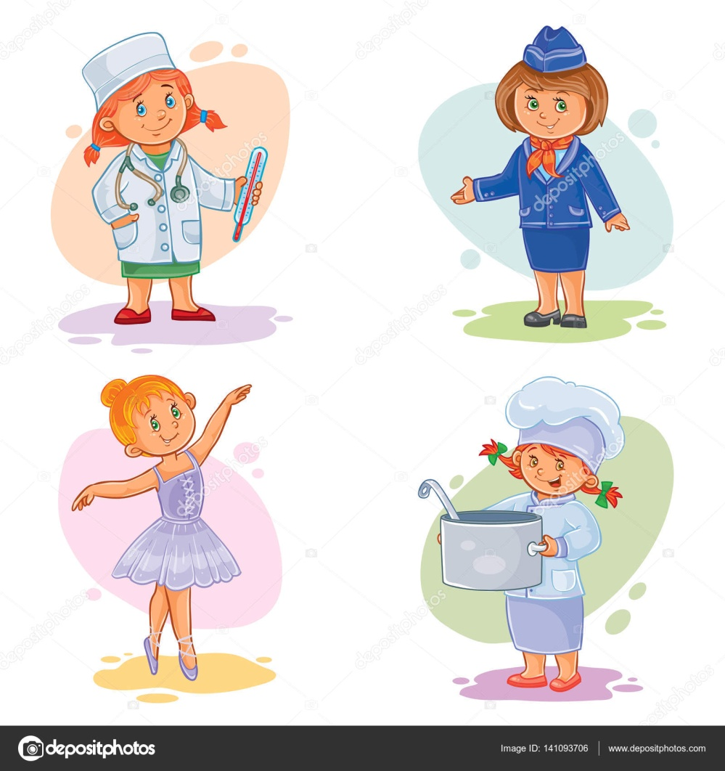

*Приложение Б*

**Конспект экскурсия «В продовольственный магазин»**

**для детей старшего дошкольного возраста**

 Программное содержание:

**Цель:** формирование знаний о профессии продавца.

**Задачи:**

1. Познакомить детей с трудом работников магазина – продавцом, кассиром.

2. Воспитывать в детях чувство уважения к труду людей.

3. Развивать интерес к деятельности продавца.

**Место проведения: г**руппа детского сада, магазин.

**Материал и оборудование:**

Продукты: пакет молока, пачка соли, пакет с крупой.

Оборудование: весы, стол.

**Словарная работа:**

**Слова на закрепление:** продавец, кассир, магазин, витрина, чек, весы, хлебный,           молочный.

**Новые слова:** продукты, покупатель, бакалея, ценник, товар, продовольственный.

2. Предварительная работа:

 - За 3-4 дня договорится с администрацией магазина, когда лучше подойти, чтобы было поменьше покупателей;

 - Отобрать объекты для рассматривания;

 - Подготовить рассказ вместе с продавцом заранее;

 - Накануне предупредить о предстоящей экскурсии.

3. Ход занятия:

**Вводная часть:**

Воспитатель рассаживает детей в группе как на обычном занятии. На столе воспитателя разные продукты.

В: - Ребята, посмотрите на мой стол и скажите, что у меня здесь лежит?

Д: - (пакет молока, пачка соли, пакет с крупой)

В: - Правильно. Все это можно назвать одним словом – продукты. Это то, что люди употребляют в пищу. А как вы думаете, где я взяла все эти продукты?

Д: - (в магазине)

В: - Вы совершенно верно сказали: я купила продукты в магазине. Но магазины бывают разные: в одних можно купить одежду, в других – книги, в третьих – игрушки, а магазин, в котором покупают продукты, называется продовольственный. Повторите это слово.

В: - Сегодня мы с вами отправимся в магазин (продовольственный) и познакомимся с деятельностью продавца, посмотрим как он работает. Не забудьте поздороваться с работниками магазина и не забывайте, как надо вести себя в гостях.

(идем с детьми в магазин)

**Основная часть:**

*Приложение Б1*

В магазине.

Воспитатель и дети заходят в магазин и здороваются.

Сначала воспитатель дает детям некоторое время для самостоятельного осмотра помещения.

В: - Сейчас, ребята, мы пройдем по всему магазину и посмотрим, какие продукты можно здесь купить.

В: - Как узнать, какие продукты есть в магазине?

Д: - (надо посмотреть на витрину)

В: - Правильно. Давайте подойдем к этой витрине, что вы на ней видите?

Д: - (хлеб, булочки, печенье)

В: - Кто догадался, как называется отдел, где продают хлеб?

Д: - (хлебный)

В: - А сейчас подойдем к другой витрине, что вы видите здесь?

Д: - (молоко, кефир, творожные сырки)

В: - А кто подскажет, как называется этот отдел?

Д: - (молочный)

Так воспитатель проходит по тем отделам, которые есть в магазине.

В: - Вот мы и познакомились с тем, что можно купить в этом продовольственном магазине. А сейчас мы с вами подойдем к отделу, где мы с вами еще не были, и познакомимся с продавцом этого отдела.

Воспитатель знакомит детей с продавцом и просит его рассказать о своей работе.

П: - Отдел, в котором я работаю, называется бакалея. Здесь можно купить различные крупы, сахар, макароны, вермишель … Видите, как много всего на витрине. Что это?

Д: - (гречка)

П: - А это?

Воспитатель вместе с детьми называет различные крупы и др. продукты.

Продавец рассказывает о своей деятельности.

П: - покупатель сначала подходит к витрине и смотрит, есть ли в магазине то, что ему нужно. Если есть, то он обязательно смотрит на ценник. Видите возле каждого товара листок бумаги, на котором написано, сколько стоит товар. Этот листок называется ценник. Покупатель запоминает цену и идет куда?

Д: - (в кассу)

П: - Что ему дает кассир?

Д: - (чек)

П: - На этом чеке пробито, сколько денег заплатил покупатель. Вот подошел покупатель, мы с вами сейчас его обслужим.

П: - Что вы хотели?

Покупатель просит взвесить 1 кг гречки.

П: - Нужно взвесить 1 кг гречки. Я беру совочек и пакет, насыпаю гречку в пакет и куда ставлю этот пакет?

Д: - (на весы)

*Приложение Б2*

П: - на весах стрелка, она показывает граммы и килограммы. Нужно взвесить 1 кг гречки, стрелка должна остановится вот здесь. Но она не дошла, значит надо еще подсыпать крупы. Вот сейчас она остановилась там, где надо.

Продавец предлагает покупателю пакет.

Покупатель благодарит продавца.

Воспитатель благодарит продавца за рассказ и предлагает детям понаблюдать за работой кассира, предварительно познакомив с ним детей.

К: - На кассе различные цифры, я нажимаю клавиши с нужными цифрами, и на чеке печатается цена товара, который хочет купить покупатель и за который он заплатил деньги.

**Заключительная часть:**

После наблюдения воспитатель подводит итог.

В: - сегодня, ребята, мы понаблюдали за работой продавца и кассира. Это очень нужная профессия, трудная, потому что и продавцу, и кассиру необходимо знать, сколько стоит каждый товар, продавцу нужно правильно взвесить, а кассиру – правильно пробить и посчитать деньги. Покупатели должны с уважением относиться к работникам магазина. И работники магазина, и покупатели должны быть друг с другом вежливы, тогда взрослым будет работать легче. Давайте скажем до свидания и вернемся в детский сад.

*Приложение Д*

**Конспект в подготовительной группе   
Лепка «Хлеб, хлебобулочные изделия»  
(из соленого теста)**

Задачи:

1. Учить детей задумывать содержание своей работы на основании личного опыта.
2. Уточнить и закрепить знания детей о хлебобулочных изделиях.
3. Формировать умение передавать форму знакомых предметов, их пропорции, используя усвоенные ранее приёмы лепки.
4. Развивать мелкую моторику рук. Развивать воображение.
5. Воспитывать уважение к труду взрослых, бережное отношение к хлебу.

Материал: Картинки с изображением хлебобулочных изделий, слоёное тесто, мяч, дощечки для лепки, стеки, салфетки, цветной картон, подносы.

1. Организационный момент.

(Дети встают в круг)

Словесная игра « Что можно приготовить из муки?»

Воспитатель бросает мяч детям. Ребёнок ловит мяч и называет, что можно приготовить из муки. После игры воспитатель обращает внимание детей на то, что в группе есть сюжетно-ролевая игра «Магазин».

Воспитатель: - Когда будут наши изделия готовы , мы пополним сюжетно - ролевую игру «Магазин» хлебобулочными изделиями.

2. Актуализация знаний.

(Воспитатель задаёт вопросы детям.)

- Откуда берётся хлеб, который продают в магазине?

- Какие вы знаете зерновые культуры?  (Кукуруза, пшеница, рожь, ячмень, овес.)

- Где растут зерновые культуры? (В поле)

- Как называются люди, которые выращивают колосья? (Хлеборобы)

- Куда везут зерно на машине с полей? (На элеватор)

- Что такое элеватор? (Здание, где хранится зерно)

- Что дальше происходит с зерном?

(С элеватора зерно везут на мукомольный завод, где из зёрен получают муку, затем везут на хлебозавод, где выпекают хлеб.)

 (Воспитатель обращает внимание детей на коробку, которая появилась на столе. Предлагает отгадать загадки. При каждой отгадке воспитатель достаёт из коробки картинку или муляж хлебобулочного изделия.)

Вот на мельнице пшеница,  
Здесь такое с ней творится!  
В оборот её берут, в порошок её сотрут!  
(Мука)

Он бывает с рисом, с мясом,   
С вишней сладкою бывает.

*Приложение Д1*

В печь его сажают,   
А как выйдет он оттуда,   
То кладут его на блюдо.  
(Пирог)

Есть такие слова:

"Он всему голова"  
Хрустящей корочкой одет  
Мягкий черный, белый…

(Хлеб)

Маленькое, сдобное  
Колесо съедобное.  
(Бублик)

Я пузырюсь и пыхчу,  
 Жить в квашне я не хочу.  
Надоела мне квашня,  
Посадите в печь меня.  
(Тесто)

Пальчиковая гимнастика «Месим тесто»

(Дети стоят возле столов)

- Мы тесто месили, мы тесто месили,  
Нас тщательно всё промесить попросили,  
Но, сколько ни месим и сколько, ни мнём,  
Комочки опять и опять достаём!

3. Практическая работа

(Дети садятся за столы)

Воспитатель предлагает детям подумать и выбрать, какие хлебобулочные изделия они будут лепить; напоминает различные приёмы лепки. Воспитатель обращает внимание на правильную осанку детей, напоминает, как нужно работать со стекой.

Выполнение работы детьми.

4. Итог занятия

 В конце занятия педагог вместе с детьми рассматривает изделия, выделяет лучшие и оставляет сушиться, для того, чтобы на следующем занятии раскрасить изделия.

Воспитатель:

 - Ребята, скажите, почему хлеб называют самым главным в доме?

- Как нужно относиться к хлебу?

- Почему нужно уважать труд людей, выращивающих хлеб?

- Ребята, что мы с вами сегодня лепили?

- Из чего мы лепили булочки, хлеб?

*Приложение Г*

**Конспект «Экскурсия в магазин промышленных товаров»**

**для детей старшего дошкольного возраста**

**Задачи:**

*образовательная:* познакомить с назначением промтоварных магазинов; порядком приобретения товара;

*коррекционно-развивающие:* расширение, уточнение и активизация словарного запаса;развитиенавыков фразовой речи, формирование умений частично-поисковой познавательной деятельности. *воспитательная:* воспитание культуры поведения в общественных местах.

**ход**

**1. Орг .момент**

Здравствуйте, ребята! У нас сегодня будет необычное занятие мы пойдём на экскурсию в магазин промышленных товаров.

**2. Проверка знаний**

- Магазин промышленных товаров.

- Почему он так называется?

- Потому, что в нём продаются вещи.

Магазины промышленных товаров (промтоварные) предназначены для снабжения населения предметами, вещами, необходимыми для нормальной жизни и деятельности человека и животных.

Итак, отгадайте загадки

- Ног нет, а хожу. Рта нет, а скажу. Когда спать, когда вставать, когда работу начинать. (часы)

- Пять мальчиков спрятались в пять чуланчиков. (перчатки)

- Из чего шьют одежду (ткань)

- В этом слое три слога, его получают в праздники. (подарки)

- Вот шагаем мы вдвоём,  
Похожие как братья.  
Мы за обедом под столом,  
А ночью под кроватью.

**Задание № 1:** продолжите своими примерами.

Например: одежда, мебель, посуда, ...

**3. Изучение нового материала.**

- Где нужно покупать дорогие вещи, например: телевизор, пылесос, шубу, обувь?

- в специальных магазинах.

Специализированные промтоварные магазины продают товары одного ассортимента, сопутствующие им товары.

Например: магазины «Книжный мир», «Айболит», «Магнит».

**Задание № 2:** приведите свои примеры специализированных магазинов.

Ассортимент – подбор товаров одного вида по различным сортам, наименованиям.

*Приложение Г1*

***Помните:*** Дорогостоящие покупки лучше совершать в специализированных магазинах, так как:

* В них большой выбор товаров одного ассортимента.
* В этих магазинах действует накопительная система скидок до 10%, выдаются именные дисконтные карточки.
* Качество товаров гарантировано, то есть, нет бракованных товаров.
* Сроки гарантии на многие товары увеличены (до 60 дней).

Отделы промтоварных магазинов.

**Задание № 3:** привести примеры.

* Одежда: Обувь: Головные уборы:
* Галантерея – мелкие принадлежности личного обихода: ремень, ...
* Парфюмерия – ароматические косметические товары, гигиенические освежающие средства: духи, лосьоны,
* Канцелярия – товары для письма, рисования:
* Хозяйственные товары: - посуда, предметы сан. гигиены, инструменты:
* Мебель:
* Бытовая техника, теле-радио аппаратура:

**Как выбрать покупку.**

**Задание:** Определи порядок покупки товара.

– Заранее подумай, что бы ты хотел купить.

– Спроси продавца о качестве товара, о сроках гарантии.

– Рассмотри товар на витрине, обрати внимание на стоимость.

– Возьми чек, проверь по нему сдачу.

– Обратись к продавцу с просьбой показать товар.

– Положи чек на хранение.

– Оплати покупку.

**Гарантия** – ручательство за качество товара. Дается на разное время для разных товаров:

Одежда и обувь: 14 дней со дня покупки или с начала сезона, в крупных специализированных магазинах до 60 дней.

Бытовая техника, теле-радио аппаратура: от 1 года до 3 лет.

Гарантийные сроки обозначены в уголке покупателя.

**Права покупателя:**

У каждого покупателя есть право:

1. На покупку качественного товара, то есть без брака, надежного.

2. На полную и правдивую информацию о товаре.

3. На возмещение ущерба, вызванного покупкой некачественного товара.

4. На защиту прав и интересов в суде.

5. На определение точного веса и меры.

Если вы сохранили чек, и время гарантии не истекло, вы имеете право:

* Обменять некачественный товар на качественный.
* Снизить цену и вернуть разницу.

*Приложение Г2*

* Позволить продавцу устранить дефект или оплатить ремонт.
* Вернуть вещь, взять деньги.

**Задание:** Вставьте, подходящие по смыслу, пропущенные слова:

Вежливо, отдел, товар, громко, сдачу, выходящих, очередь, витрину.

Культура поведения в магазине:

Пропусти людей, ... из магазина.

Пройди в нужный ....

Выбирая ..., смотри на цену.

Не облокачивайся на ..., не прикасайся к ней пальцами.

Если есть ..., спроси последнего, встань.

Стоя в очереди, не толкайся, ...не разговаривай.

... обратись к продавцу, четко называй название товара

и его количество.

Расплатись за товар, считай ..., возьми чек.

**6. Подведение итогов. Рефлексия.**

- Что нового узнали на экскурсии вы узнали?

- Какие отделы промышленного магазина вам понравились?

- Что бы вы хотели приобрести в промышленном магазине?

*Приложение Е*

**Рисование «Профессия продавец»**

Задачи:

1. Продолжать учить рисовать фигуру человека в движении.
2. формировать представления детей о профессии продавца;
3. совершенствовать представления детей о способах классификации предметов по типовым признакам;
4. воспитывать вежливое, доброжелательное общение продавцов и покупателей.

Ход занятия

1. Игра «Распредели и доставь товар в магазины».

По группе выставлены большие карточки с символическим изображением магазинов или отделов (хлебный, обувной, игрушек, овощной и др.), вывески магазинов, полки и столы.

В о с п и т а т е л ь. Кто-то перепутал все товары. Теперь трудно определить, какой товар в какой магазин следует распределить.

Предлагает разобрать товары и развести их по магазинам.

Воспитатель показывает поочередно товары (игрушечные предметы или картинки), ребенок, правильно назвавший товар и соответствующий ему магазин, отвозит товар на место. Так заполняются все прилавки магазинов.

2. Беседа «Продавец».

– Кто такой продавец?

– Что он делает?

– Где он трудится?

– Кто такой покупатель?

– Как должны общаться продавец и покупатель?

3. Игра «Магазин».

Дети делятся на продавцов и покупателей (с помощью считалки). Покупатель должен описать товар (не называя его), который он хочет купить, но так, чтобы продавец смог отгадать его и продать. Воспитатель может показать детям на своем примере. Дети меняются ролями во время игры.

4. Игра «Вспомни, что ты купил в магазине у продавца, и нарисуй».

Выставка и рассматривание рисунков.